Miyazaki, notre bon génie
Le maître nippon livre, à 82 ans, « Le Garçon et le Héron ». Merveille de poésie, le douzième film d’animation du réalisateur aborde deux thèmes qui lui sont chers, l’initiation au monde et la transmission.
Publié le 04/11/2023 à 06h55

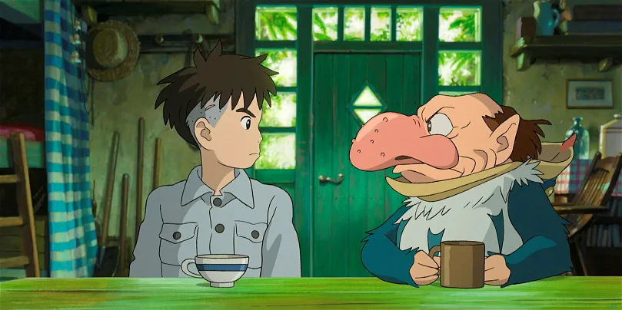
On a quitté Hayao Miyazaki, il y a dix ans, dans les studios Ghibli de Tokyo, où il présentait Le vent se lève, son « ultime film », avouait-il. La faute à ses rhumatismes aux mains et à sa mauvaise vue. Pourtant, rien n'était moins sûr puisqu'il annonçait un peu plus tard que « penser à un nouveau film [lui] prendrait six à sept ans ». Autant dire que le maître nippon, le « sensei », âgé aujourd'hui de 82 ans, a longtemps entretenu le mystère avant de livrer Le Garçon et le Héron, son douzième film d'animation. Avec ce film-somme, il signe une petite merveille d'invention graphique, illustrant ses dons de conteur et de poète. Ses plans de la faune et de la flore sont comme des tableaux dont les formes et les couleurs évoquent le Douanier Rousseau et Monet. Le cinéaste de Princesse Mononoké et de Mon voisin Totoro nous transporte dans un univers féerique où vit et meurt un bestiaire extraordinaire.
Univers parallèles. Tout commence par un bombardement pendant la guerre du Pacifique et le tableau saisissant de l'incendie d'un hôpital dans lequel disparaît la mère de Mahito, 11 ans. On le retrouve avec son père dans un manoir à la campagne, quand celui-ci s'est remarié. L'enfant s'ennuie, revoit sa mère dans ses rêves, et se voit nargué par un majestueux héron cendré qui niche dans une tour… Tel le lapin d'Alice au pays des merveilles, ce héron doué de parole va servir de guide à Mahito pour franchir des portes qui s'ouvrent sur des univers parallèles où les notions de temps, de vie et de mort sont aléatoires. Il s'agit de l'initier au monde et de lui transmettre un savoir, deux thèmes clés dans l'œuvre de Miyazaki, qui fait apparaître un grand-oncle qui jongle avec des pierres géométriques dont l'assemblage peut faire du monde « une abomination ou une merveille ».
En adaptant librement un roman d'apprentissage de John Connolly, Le Livre des choses perdues, le cinéaste philosophe signe à la fois un récit d'aventures et un conte initiatique de toute beauté. Le respect de la nature, l'animisme, le shinto [chaque objet a une âme, NDLR] et l'image de la mère sont au centre de l'histoire. Il y ajoute des interrogations sur notre époque et sur la guerre qui nous menace, comme dans Le vent se lève, inspiré du poème de Paul Valéry, qui écrit : « Il faut tenter de vivre ! » Une invite en forme de prière §
« Le Garçon et le Héron », en salle.
https://www.lepoint.fr/culture/miyazaki-notre-bon-genie-04-11-2023-2541878_3.php

